**WOJSKOWA AKADEMIA TECHNICZNA**

**im. Jarosława Dąbrowskiego**

WYDZIAŁ CYBERNETYKI



**Laboratorium**

**Przedmiot:** Programowanie Współbieżne

**Wykonał:** Filip Stańczak

**Grupa:** WCY19IJ3S1

**Data wykonania:** 16.01.2023r.

**Prowadzący:** dr inż. Jarosław Rulka

**Treść zadania:**

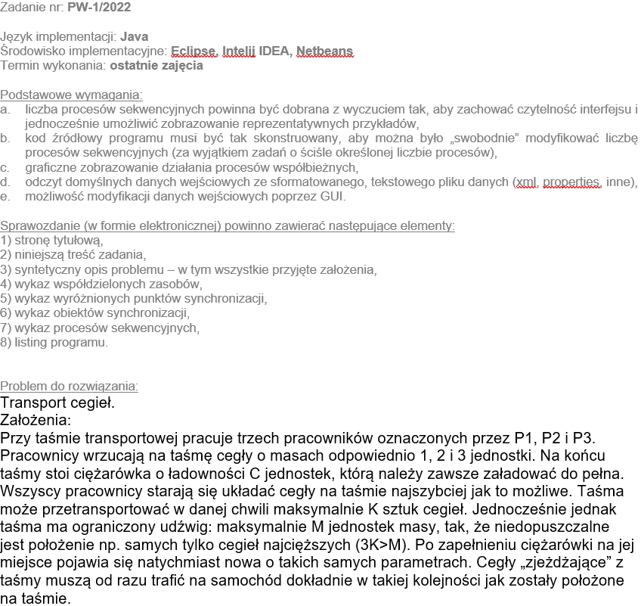

**Przyjęte założenia:**

Istnieje taśma transportowa na której trzech pracowników układa cegły. Na końcu taśmy znajduje się ciężarówka. Każdy pracownik układa cegły jak najszybciej, czas potrzebny na przeniesienie cegły jest zależny od jej masy. Taśma ma ograniczoną nośność a także maksymalną ilość cegieł znajdujących się na niej w danym momencie. Z taśmy cegły lądują do ciężarówki która ma określoną pojemność. W momencie jej całkowitego zapełnienia podstawiona jest nowa ciężarówka a poprzednia odjeżdża z towarem. Jeśli masa cegieł znajdujących się na taśmie wypełni ciężarówkę to pracownicy muszą poczekać aż dana ciężarówka się zapełni i podjedzie nowa. Ciężarówka nie może odebrać cegły w momencie dokładania nowej na taśmę. Pracownik nie może położyć cegły na taśmie gdy ciężarówka zabiera cegłę z taśmy.

**Wykaz współdzielonych zasobów:**

Lista cegieł na taśmie transportowej:



**Wykaz wyróżnionych punktów synchronizacji:**

**Wykaz obiektów synchronizacji:**

**Wykaz procesów sekwencyjnych:**

**-**Wątek główny sterujący całą aplikacją, powołujący do życia pracowników oraz wyświetlający symulację

-Wątki pracowników

**Listing programu:**